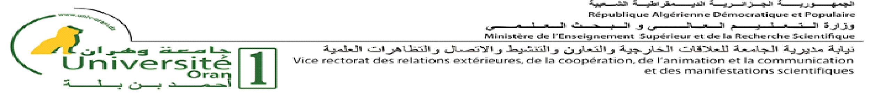

1ère Journée de sensibilisation des partenaires socio-économiques autour des diverses applications des projets Prima et Susfood-Eranet S1 et S2 des 3 laboratoires

Lieu : Campus Dr Taleb Mourad , Salle Talahit Date : le 14/12/2021

Horaire | Programmation
8h00-9h00 | Accueil des participants et les invités
9h00-9h30 | Ouverture de la journée par le recteur de l’UO1 ou son représentant.
Présentation des projets Prima S1 & S2 adossés à l’UORAN1
9h30-10h | Projet1 PrimaS1/ WaterMed4.0 : (Pr Benyamina A/ LAPECI) : “Utilisation et gestion efficaces des ressources en eau conventionnelles et non conventionnelles grâce à des technologies intelligentes appliquées pour améliorer la qualité et la sécurité de l'agriculture méditerranéenne en zone semi-aride”
10h00-10h30 | Projet 2 Prima S2/Legu-Med (Pr. Bekki A/LBRAP) : “Legumes in biodiversity-based farming systems in Mediterranean basin ”
10h30-10h50 | Pause-café et visite des posters
11h00-11h30 | Projet 3 Prima S2/Intel-IRIS (Pr. Kechar B/RIIR) : “Système Intelligent d’Irrigation à Bas-Coût pour un Contrôle Autonome de l’Eau dans les Petites Exploitations Agricoles”
Pprojet Eranet-SUSFOOD adossé à l’Université Oran,
11h30-12h | Projet 4 (Pr BEkki/LBRAP): Alfalfa for sustainable Livestock farming systems : Improve alfalfa –rhizobia symbiosis and New feeding strategy based on ecological leftovers (Pr. Bekki)
12h00-12h30 | Débat sur les 4 projets
12h30-13h30 | Déjeuner
WaterMed4.0 : Session demonstration pratique
13h30-14h00 | Présentation de la plateforme WaterMed4.0 – Benyamina –Loukil and al
Session des présentations des doctorants
14h00-14h45 | Présentation des travaux des doctorants (15 mn par présentation)  Doctorant 1 : Lapeci. (WaterMd4.0)  Doctorant 2 : LBRAP (Legu-Med)  Doctorant 3 : RIIR (Intel/IRIS)
14h45-16h | Tables rondes: Entretiens et interventions de nos partenaires  CAW-INRAA et ITCMI-Exploitants et agriculteurs privés, DSA, Agronômes de Mostaganem
16h-16h30 | Signature des conventions
16h30-16h45 | Restitution et clôture de la journée

Pr. Abdelakader BEKKI, Pr. BENYAMINA Abou 0El Hassan, Pr. KECHAR Bouabdellah

